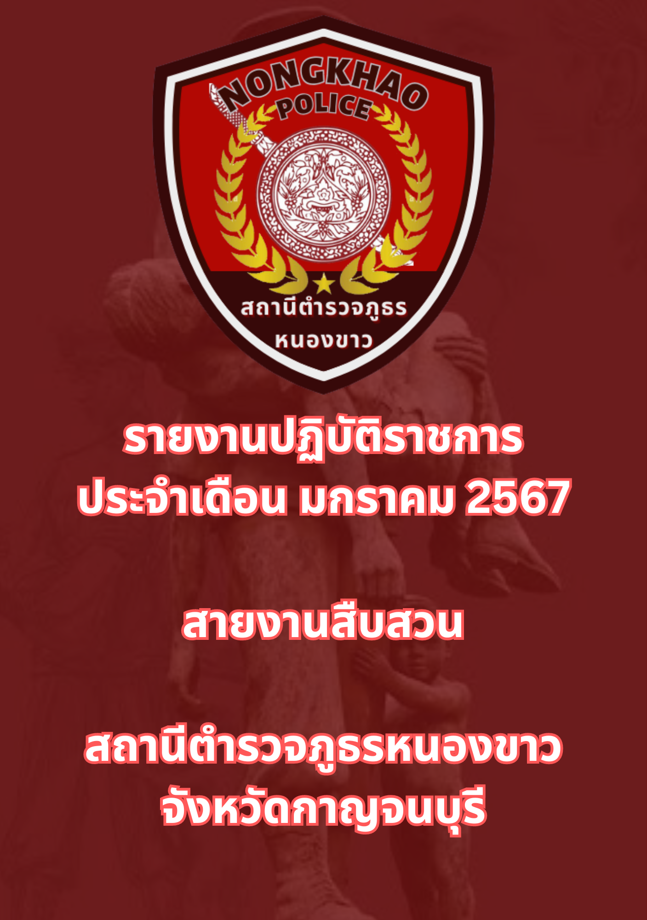

ข้อมูล ณ วันที่ 31 มกราคม 2567
รายงานการปฏิบัติราชการประจำเดือนมกราคม
ประจำปีงบประมาณ พ.ศ. 2567
สถานีตำรวจภูธรหนองขาว
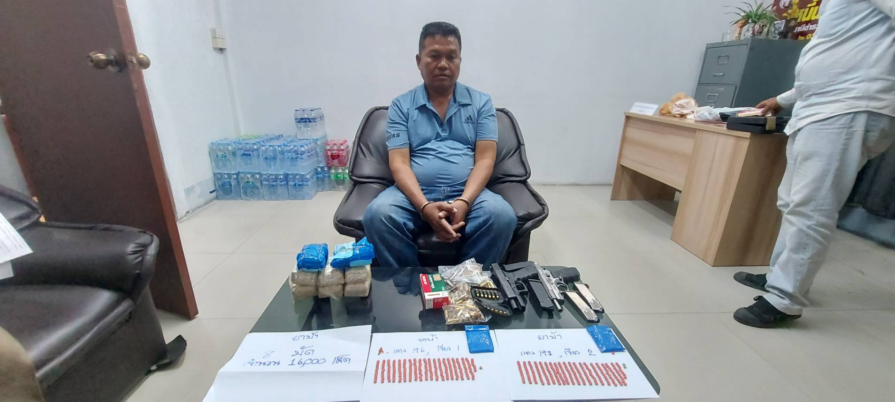
เมื่อวันที่ 15 มกราคม 2567 ได้มีการจับกุมตัวผู้ต้องหา “ มีไว้ในครอบครองเพื่อจำหน่ายซึ่งยาเสพติดประเภท1 (เมทแอมเฟตามีน) โดยผิดกฎหมาย และ มีอาวุธปืนไว้ในครอบครองโดยไม่ได้รับอนุญาต” จำนวน 1 ราย 1 คน

ช่วงวันที่ 1 มกราคม 2567 ถึง 31 มกราคม 2567 ได้มีการจับกุมตัวผู้ต้องหาตามหมายจับ 1 ราย 1 คน


